目 录

**【生命的礼赞】**

苏州市红十字会举行第十届遗体(器官、角膜)

捐献集体悼念仪式…………………………………………1

常熟市九五老人张玉英身后捐献遗体…………………………4

永生的眼睛………………………………………………………5

让生命在奉献中延续 六旬志愿者办理捐遗公证……………9

**【招募启事】**

招募志愿者启事…………………………………………………11

**【捐献指南】**

几点告示…………………………………………………………12

去捐献纪念园路线提示…………………………………………13

【生命的礼赞】

苏州市红十字会举行第十届遗体(器官、

角膜)捐献集体悼念仪式

4月1日上午，苏州市第十届遗体、器官、角膜捐献集体悼念仪式，在坐落于风景秀丽的上方山红十字会捐献纪念园内举行。各市、区红十字会，捐献志愿者代表和成功捐献者亲属，以及遗体接受站、移植医院代表等共500多人参加活动。

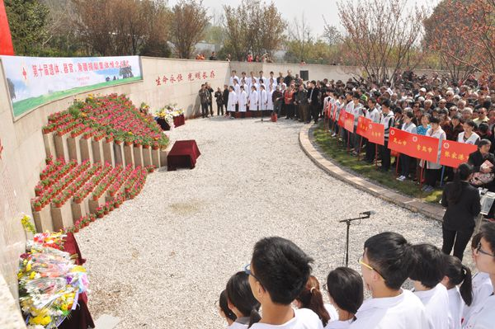

悼念仪式由市红十字会“明善”形象大使舒静主持，在苏大医学部学生《生命的火焰》朗诵声中开始。苏州市红十字会副会长张献忠介绍了遗体、器官、角膜捐献工作开展情况，对捐献者为祖国医学事业发展，为他人重获新生、重见光明所做的贡献表示了诚挚的敬意；苏州大学医学部学生和移植医院代表分别发言，表达了捐遗者们为培养医学生或为他人生命延续、生活质量的提高所做的奉献表达深深的谢意。最后，参加活动的所有人向捐献者三鞠躬，并献花怀念。整个活动庄严肃穆，简洁而不失隆重，充满着对捐献者的崇高敬意和深切思念。

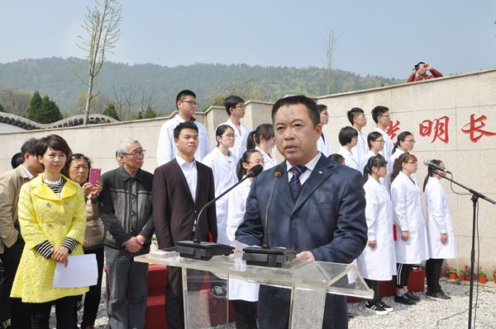

据统计，全市遗体捐献志愿者登记3084人，已成功实现捐献遗体367例、角膜106例，器官26例，捐献大器官66个，使200多名器官衰竭、角膜病患者恢复健康、再获新生或重现光明。（钱晓军）

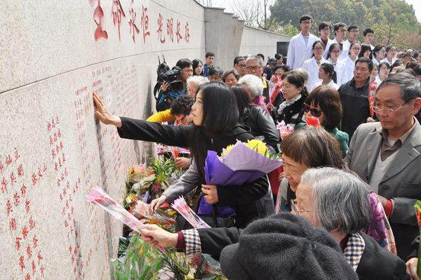

常熟市九五老人张玉英身后捐献遗体

6月4日上午，因病去世的常熟市九五老人张玉英实现了最后一个愿望，成为常熟市第21位、也是年龄最大的身后遗体捐献志愿者，常熟市红十字会工作人员和张玉英的亲朋好友为她送行。

张玉英早在2002年5月22日就办理了遗体捐献公证手续，是常熟较早报名遗体捐献的志愿者。谈及身后事，她十分欣慰地说：“破除迷信、移风易俗、倡导厚养薄葬的文明新风尚，是每个共产党员应尽的责任，如今办好了遗体捐献公证，算是了却了一桩心事”。

此后多年，张玉英每逢国家有灾，总是在第一时间到市红十字会办公室捐款奉献爱心，还经市红十字会牵线，助学常熟理工学院的两名贫困家庭学生。在张玉英患病卧床期间，市红十字会多次派员看望慰问，让她的家人十分感动。张玉英女儿觉得，自己母亲这一高尚举动，使生命的意义得到提升，让家人为之自豪。（张伟怡）

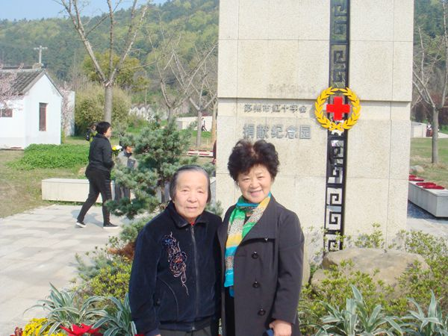

## 永生的眼睛

2015年8月18日，可爱的男婴小弘宇降生。然而，仅仅5个多月后的2016年2月4日，他就因先天性心脏病引发了并发症，与这个美丽的世界匆匆告别。

一切来得太突然，还没有真正开始，就走到了尽头，让人唏嘘遗憾。但是，就是在这短暂的时间里，他为两个孩子带去了光明，为两个家庭留下了幸福——小弘宇的父母刘国景、郭雪敏志愿捐献出孩子的眼角膜，并于今年3月31日和4月7日，成功移植给了两个患病婴儿。小弘宇就此成为江苏省年龄最小的角膜捐献者、吴江首个角膜捐献者。

4月8日上午，区红十字会为他们送上了小弘宇的志愿捐献遗体（器官及角膜）纪念证，以及慰问金、慰问品。郭雪敏抽泣着说：“我们不想要什么回报，只是觉得，留下角膜，起码证明孩子来过这世上；能够帮助别人看世界，就像他还活着一样。”

**大眼睛婴儿患病 父母带子四处求医**

刘国景、郭雪敏都是山东菏泽人，现在在吴江太湖新城（松陵镇）横扇社区开网店销售羊毛衫。两人于2014年结婚，2015年8月，顺利迎来儿子小弘宇的诞生。

“怀孕6个月的时候，雪敏就回老家去了，我留在横扇。得知宝宝出生后，全家都高兴坏了，我一早就急慌慌往回赶。宝宝很可爱，胖嘟嘟的，眼睛随了他妈，特别大，亮闪闪的。”回忆起过往，刘国景脸上始终带着一抹微笑，整个人沉浸其中。然而，当提到孩子生病时，他的眼眶慢慢湿润了，眉头紧蹙。一旁的郭雪敏更是泣不成声。

小弘宇20多天时，突然出现拉血丝、咳嗽等症状，一哭起来就脸色泛紫，经当地医院诊断，认为心脏有严重的先天性问题。焦急的小两口赶紧带着孩子辗转至济南、北京等地住院，最终在北京阜外医院被确诊为艾森曼格综合征——一组先天性心脏病发展的后果。

“我在网上搜了下，这个病治不好，活不了多久。家里人都崩溃了，有人劝说我们放弃。可是，我们怎么能撒手？”家庭条件不宽裕的刘国景夫妇，咬牙带着儿子继续求医，眼巴巴地期盼着奇迹出现。

**小弘宇不治离世 成功捐出眼角膜**

奇迹终究没有出现。

小弘宇在今年1月底因为肺炎再次住进医院，在苏州儿童医院接受输氧等治疗。“那几天，他突然变得精神很好，喝奶的时候都不老实，老喜欢逗我们笑。医生都说，‘你家孩子真争气，情况不错，可以准备出院了’。”然而，让刘国景夫妇没想到的是，就在准备出院的前一天拍片时，小弘宇被发现食道穿孔，迅速被送入ICU病房，插着呼吸机，病情不断反复。虽然医院全力抢救，但最终回天乏术。

2月4日凌晨，小弘宇病情急转直下，不幸辞世。

“宝宝匆匆来这世上走了一遭，却什么都没留下，感觉很遗憾。”早在小弘宇病情恶化时，刘国景就开始考虑捐献问题。等到孩子离世，他把这个想法告诉了郭雪敏，并得到了支持——夫妇俩认为，此举还能造福他人。更让人意外的是，虽然他老家所在的村落十分传统，仍然坚持土葬，但双方父母都同意了他们的决定。

鉴于孩子太小，才刚刚开始发育，除了眼角膜外，其他器官都无法捐献。最终，小弘宇的角膜成功捐献给苏州大学附属理想眼科医院。

**两名受捐者代替小弘宇看世界**

小弘宇离开后，刘国景夫妇始终无法从中走出来，尤其是郭雪敏，经常以泪洗面，一下子瘦了10来斤。最近连续传来的两个消息给了他们新的寄托——孩子的眼角膜找到了受捐者，一个名叫翔翔（化名），当时只有10个多月大，来自松陵镇；一个1岁多，名叫豆豆（化名），来自南京。两个孩子均患有先天性角膜皮样瘤。

角膜皮样瘤是一种类似肿瘤的先天性异常，在组织学上并非真正的肿瘤，而属典型的迷芽瘤。伴随着孩子成长，角膜上的瘤也会越长越大，一旦挡住瞳孔，会导致失明。唯一的办法就是角膜移植。

“医生说，小孩不能用大人的角膜。如果不能等到小孩的角膜，可能就得10岁以后才能移植。”当得知小弘宇的角膜近期顺利移植给了两个孩子，刘国景夫妇激动不已，还曾与松陵的受捐者翔翔见过一面。

见面时，小两口不约而同地盯着翔翔的大眼睛看，而且越看越像小弘宇的眼睛，心中悲喜交加：“祝愿宝宝早日康复！对于我家宝贝，希望这名素未相识的小哥哥代他继续看看这个世界……”对方的家人则动情地不住道谢，说：“等翔翔长大了，让他叫你们爸爸妈妈。”

**角膜捐献数量少 红会呼吁更多志愿者参与**

患病的翔翔和豆豆是不幸的，但与此同时，又是幸运的——他们等到了捐献的眼角膜，顺利进行了移植手术。事实上，有很多人因为无法等到角膜而失明。

吴江区红十字会常务副会长沈小红介绍，据相关资料统计，目前我国需要角膜移植的眼疾患者有300万—400万，而每年能得到移植的眼疾患者只有300—400例，很多眼角膜都是来自斯里兰卡的援助。记者也了解到，苏大附属理想眼科医院平均一年做百例角膜移植手术，到今年3月，已累计为450名患者实施了角膜移植手术，其中，无偿捐助仅50余例，角膜的数量远远不能满足临床的需要。

“吴江区的遗体捐献工作最早开展，从2001年开始，至今已登记170人，成功捐献21人；角膜捐献工作从2009年开展，至今已登记81人，成功捐献的只有小弘宇1人；器官捐献工作从2011年开展，至今已登记76人，成功捐献3人。”沈小红说，近几年，吴江市民的捐献意识逐渐提高，去年一年就新登记了各类捐献89例。然而，捐献之路仍然任重而道远，区红十字会呼吁更多志愿者能参与其中，为更多人带去希望和光明。（杨华）

## 让生命在奉献中延续

## 六旬志愿者办理捐遗公证

缅怀生命、悼念奉献者是清明节的传统，今年清明节前夕，常熟市民任正林却用一种特殊的方式诠释了生命的意义和价值。3月30日下午，任正林在独生女儿的陪同下来到常熟市公证处办理了捐献遗体公证手续，领到了由常熟市红十字会颁发的荣誉证书。

任正林今年64岁，敦厚朴实、笑容亲切是任正林给人的第一印象。“我当了5年4个月的兵，也是40多年党龄的老党员，报名捐献遗体就是希望能留下一点对社会有好处的东西，为子孙后代们稍微做点贡献。”任正林5、6年前有了捐献遗体的想法，他平时喜欢看书读报，看到报纸、杂志上报道志愿者捐献遗体的事迹之后被他们的精神感动，自己也想成为他们中的一员，便把这个想法告诉了女儿。

“父亲刚开始跟我讲的时候，我很意外，但后来仔细想想，其实父亲的思想一直比较开明、先进，之前在乡下看到乡亲们大操大办葬礼，他就觉得不好。”任女士介绍说，她的母亲早年去世，她和父亲两个人住在赵市乡下，她工作后在市里买了房子，2002年便把父亲接到了市里。虽然父亲在农村生活了大半辈子，但他的思想并不保守，任女士便渐渐接受了父亲的决定。“父亲当兵的时候获得过嘉奖，工作的时候在岗位上兢兢业业，现在老了还想着为社会做点事情，他一直都是我的榜样，他的决定我会支持。”

2015年8月份，任正林在常熟市红十字会办理了志愿捐献遗体登记。任女士把父亲签好的登记表传到了朋友圈，她的同事们看到之后都纷纷点赞，说这样的行为真的令人敬佩。“我儿子上6年级，也懂事了，我就问他支持好公的决定吗。他就跟我说，妈妈你这个问题问得太多余，因为好公的思想和决定是那么先进，那么值得我们敬重。”虽然说起这些事情不免红了眼眶，但任女士还是由衷地为自己的家庭感到骄傲。她说目前家里的亲戚还不知道这件事，她会慢慢跟他们解释，相信他们也会尊重并支持父亲的决定。

遗体捐献是志愿者将自己的遗体无偿捐给医学教学、科研事业，是推进医学科研水平，倡导移风易俗文明新风，造福子孙后辈的一项善举。截止到2016年3月，常熟全市有288人报名捐献遗体，2人报名捐献器官，101人报名捐献角膜。其中，实现捐献遗体的有19人，实现捐献器官的有2人，实现捐献角膜的有5人。（周甜）

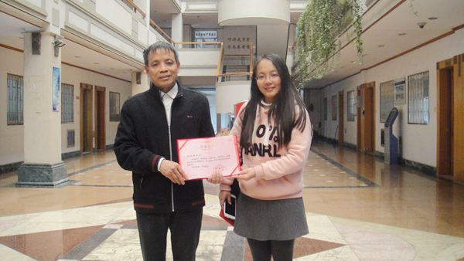

**【招募启事】**

**招募志愿者启事**

为了促进遗体、器官、角膜捐献工作，保持与已经办理登记手续的志愿者及其家属的联系，为他们提供良好服务，苏州红十字会遗体捐献志愿者委员会将进一步改进和完善各项服务工作，拟在医学院、全体志愿者中招募为遗体、器官、角膜捐献事业开展义务服务的志愿者。欢迎有志为这一伟大事业提供自愿无偿服务的人士积极报名。根据有关规定，义务志愿者的条件如下：

1、所有报名登记捐献遗体的志愿者、医学院在校大学生。

2、年龄18—70周岁。

3、身体健康，无高血压、高血糖及重大疾病，腿脚利索。

4、得到家庭主要成员的同意和支持。

志愿者的主要任务是：为所在地附近已经办理捐献手续的志愿者送《捐遗工作简报》，代表红十字会捐遗委看望志愿者，组织开展宣传活动，协助办理善后，收集、反馈志愿者及其家属的建议或意见等。大学生志愿者可以利用假日为报名登记捐遗的志愿者开展一些志愿活动。

请有意参加义务服务活动的志愿者向市红十字会遗体捐献志愿者委员会报名，报名联系地址：苏州市红十字会，竹辉路510号，邮编215006；电话：65233433、65720791。来信、来电请告知自己所在的街道、社区和联系方法。

**【捐献指南】**

**几点告示**

1、志愿者百年后，工作日期间请直接联系苏大医学部接收站，电话：65880136（8:00—17:00）；节假日、夜间请拨打苏州殡仪馆电话：66206669，向殡仪馆工作人员说明捐献遗体即可。同时，请与各区负责人联系。

2、各区捐遗志愿者负责人联系电话：

吴中区 潘家伟 13052879253

相城区 徐建中 13862059860

姑苏区（金阊）王 磊 13584870148

（沧浪）刘鲁卫 13812635011

（平江）陆国备 13814863171

新 区 金荣 13862161538

园 区 芮英 13861320105

3、网上悼念请上“苏州市红十字会”网站：

http://www.sz-redcross.org.cn/

或直接登录“生命永恒-捐献纪念网”，网址：

http://hsz.2500sz.com

**去捐献纪念园路线提示**

由于纪念园周边政府工程项目施工，导致由上方山东大门-铁路疗养院-北宅路程被堵，给市民带来不便，请予谅解。去纪念园路线告知如下：

吴中区吴中大道向西至吴越路，从山皇城至吴越路直行至纪念园。